成人心房中隔欠損症例のmanagementについて
偶然見つかった成人期ASD症例の治療方針を決めるに際して作成したポートフォリオ
(ﾒﾙｸﾏﾆｭｱﾙ第17版, UpToDate; Management of atrial septal defects in sdults, Atrial Septal Defects in the Adult, Circulation. 2006;114:1645-53など)

成人の先天性心疾患の45%を占める。
先天的に心房中隔に欠損孔が存在。
欠損孔を通じL-R shunt(LA-RA)→RA, RV容量負荷
（→肺高血圧症→Eisenmenger化:R-L shunt）
主な形態変化：①右房拡大、②右室拡大、③PA拡大

欠損部位による分類
(1)一次孔欠損(ostium secundum, incomplete ECD) 20%
心内膜床欠損のため一次孔が開存。房室弁も正常発生せずMR, TR合併多い。
(2)二次孔欠損(ostium secundum) 70%
二次孔の開き過ぎ又は一次中隔発育不全により、一次中隔が卵円孔の弁として機能しない。
よく見る合併奇形：左上大静脈違残→冠静脈洞への流入
(3)静脈洞型(sinus venosus) 10%
静脈洞型はSVCのRAへの結合部位での欠損で、部分肺静脈環流異常症(PAPVR)の合併が多い。
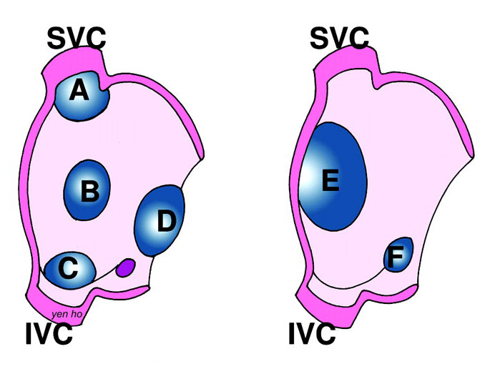
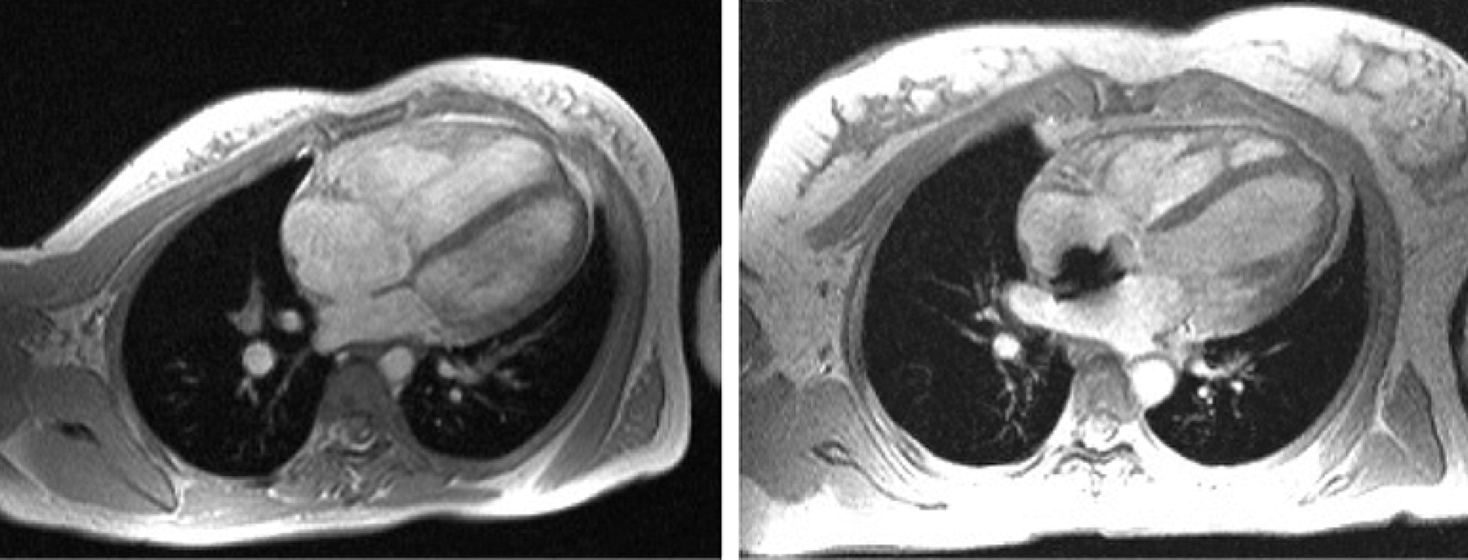
A, superior sinus venous ASD; B, secundum ASD; C, inferior sinus ASD; D, ostium primum ASD or partial AV septal defect; E, secumdum ASD without posterior septal rim; F, coronary sinus ASD

ASDの自然経過
VSDと異なり自然閉鎖は希。経過と共に拡大することあり。
当初は無症状であるが、年齢と共に症状が出現する。ｼｬﾝﾄの大きさと発症年齢に明らかな関連性なし。
主症状：労作時呼吸困難や疲労感→運動耐容能の低下
心房細動、心房粗動により症状が惹起される場合もある
右心不全：それほど多くない
三尖弁逆流や肺高血圧により心不全を来す
奇異性塞栓、一過性脳虚血発作がASD初発症状のことも
※チアノーゼが出現することは希

ASD症例のmanagement：ASDを閉鎖する適応を判定
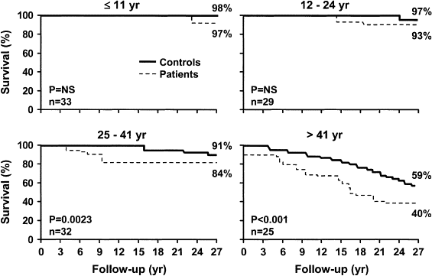
ASD閉鎖する適応①症状の有無、②ｼｬﾝﾄ量
①症状：運動耐容能低下、疲労感、呼吸困難、心不全、奇異性塞栓のｲﾍﾞﾝﾄがあればASDの閉鎖を考慮する
②欠損孔の大きさとQp/Qs：
ASDのｻｲｽﾞが大きいほど右室に対する負荷は増大。心臓超音波検査にて右室容量負荷所見が出現する前にASDを閉鎖することが望ましい。
ｼｬﾝﾄ量の計測→Qp/Qs（pulmonary-to-systemic flow ratio）
肺高血圧が存在しない場合Qp/QsはASDの大きさと相関
ASD閉鎖の適応を決めるQp/Qsの絶対値は存在しないが、今までQp/Qs > 2:1, 1.7:1又は1.5:1が基準として提唱されている
※Qp/Qsが基準を満たさなくても、欠損孔のｻｲｽﾞやｼｬﾝﾄ量が年齢と共に大きくなる可能性があるので、2～3年毎の超音波検査でのﾌｫﾛｰは必要

ASD閉鎖の適応:Atrial Septal Defects in the Adultより
心臓超音波検査, MRI, CTで右心房, 右心室の拡大があり, 以下の項目を1項目以上満たす場合（肺高血圧例は除く）
・ASDの最小径>10mm
・Qp/Qs>1.5:1

ASDを閉鎖する方法
外科的方法に加え、近年ｶﾃｰﾃﾙによる閉鎖術が行われている
①外科的閉鎖術：以前は胸骨正中切開のみであったが、最近では右側胸切開などいわゆるminimal invasive approachで行われることも多い。周術死亡は約1%程度（60歳以上では6%程度との報告がある）であり、手術手技としては確立。

②経ｶﾃｰﾃﾙ的閉鎖術
日本ではAmplatzer occlusion deviceが使用可能である（ｱﾒﾘｶではFDAが2001年に使用承認）。素材：Nitinol
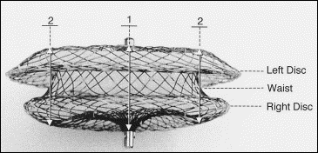
特徴：
・比較的小さなｶﾃｰﾃﾙで挿入可能
・位置決めが用意
・心房中隔と密に接着することにより表面が内皮化する
適応：現在は二次孔欠損(ostium secundum)のみ。
経ｶﾃｰﾃﾙ的閉鎖法が可能な症例
・欠損孔 30mm以下（36mm以上は不適）
・欠損孔の縁が少なくとも5mm以上ある
（coronary sinus, right pulmonary veins, vena cavaeやatrioventricular valveを閉塞しないこと）
・成人ASD症例の約2/3が実施可能
成功率：約95%
合併症：約8%程度
Deviceのmalposition, 心破裂, 血栓形成など
ｶﾃｰﾃﾙ閉鎖術例は抗血小板薬投与が最低6ヶ月間必要

（二次孔欠損ASD症例に対するAmplatzer device挿入例）
左図：挿入前 ASDが明瞭に観察され右心系は拡大
右図：挿入6ヶ月後 deviceが観察され右心系の縮小認める

長期予後に関して
ASDの長期予後は内科的治療よりも外科的治療が優ると考えられている。ASD術後症例の予後を27年間追跡した報告によると、若年(24歳以下)のASD閉鎖術症例の予後は健常者と同様であるが24歳以上で閉鎖術受けた症例は健常者より劣ると報告されている（下図）。一方、経ｶﾃｰﾃﾙ的閉鎖術を行ったASD症例の長期予後に関しては未だ報告がない(術後78ヶ月後では良好な経過との報告はある)。

妊娠に関して
手術していないASDを有する女性の大部分が妊娠に十分耐えうると考えられているが、奇異性塞栓、脳卒中、不整脈、心不全の危険性が少ないながらもあるため循環器系精査が勧められる。可能であれば閉鎖術を妊娠前に受けることが望ましい。

最後に
本例のように成人で見つかったASD症例では無症状であってもｼｬﾝﾄ量が多い(欠損孔が大きい)場合、ASD閉鎖術の適応と考える。経ｶﾃｰﾃﾙ的閉鎖法は、低浸襲であり今後普及すると考えるが、長期成績に関しては不明であることは念頭に置く必要がある。

